**What is Mobile First Design?**

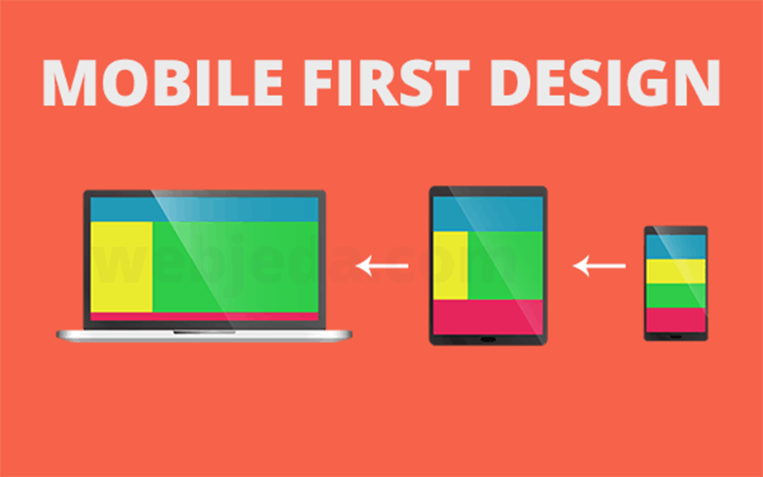

Để hiểu rõ hơn về khái niệm Mobile First design, trước tiên bạn nên biết hai cụm từ dưới đây.

1.Responsive Web Design (RWD)

Responsive web design là một phương pháp thiết kế web cho phép web tự động phù hợp với màn hình của các thiết bị khác nhau, hiển thị nội dung theo cách mà mọi người cảm thấy thoải mái. Điều này làm giảm đáng kể các thao tác của người dùng như xoay, thu phóng và cuộn khi duyệt web.

2.“Progressive Advancement” & “Graceful Degradation”

Hai khái niệm này đã được đưa ra trước khi thiết kế web đáp ứng. Để làm cho giao diện web hoặc ứng dụng hiển thị hợp lý trên các thiết bị khác nhau, các nhà thiết kế cung cấp các phiên bản tùy chỉnh của sản phẩm cho các mục đích khác nhau.

“Progressive Advancement” có nghĩa là khi thiết kế một sản phẩm, trước tiên ta xây dựng một phiên bản cho trình duyệt tương đối thấp hơn (giống như trên điện thoại di động). Phiên bản này bao gồm các chức năng & tính năng cơ bản nhất. Sau đó, ta hướng đến phiên bản nâng cao cho máy tính bảng hoặc PC, phiên bản này được tạo bằng cách thêm các tương tác, hiệu ứng phức tạp hơn, v.v. trên phiên bản cơ bản để có trải nghiệm người dùng tốt hơn.

Ngược lại, “Graceful Degradation” bắt đầu thiết kế sản phẩm từ phần cuối tiên tiến như desktop và xây dựng một phiên bản với các tính năng hoàn thiện ở phần đầu. Sau đó, các nhà thiết kế làm cho sản phẩm tương thích với các đầu di động bằng cách cắt một số chức năng hoặc nội dung.

"Mobile First Design " là một quy tắc của “Progressive Advancement”

* Mobile First Design có nghĩa là chúng tôi bắt đầu thiết kế sản phẩm từ thiết bị di động có nhiều hạn chế hơn, sau đó mở rộng các tính năng của nó để tạo phiên bản máy tính bảng hoặc máy tính để bàn.

**Why It’s Important?**

Tại sao nguyên tắc “Di động là ưu tiên hàng đầu” lại quan trọng trong thiết kế sản phẩm?

Ngoại trừ việc cải tiến dần để tránh sự xuống cấp như đã đề cập ở trên, chúng ta có nhiều lý do rõ ràng hơn để chắc rằng nguyên tắc ưu tiên thiết bị di động là quan trọng trong thiết kế sản phẩm. Đó là, sự bùng nổ của việc sử dụng di động.

1. Mức sử dụng Internet di động đã vượt qua mức sử dụng máy tính để bàn vào năm 2016.

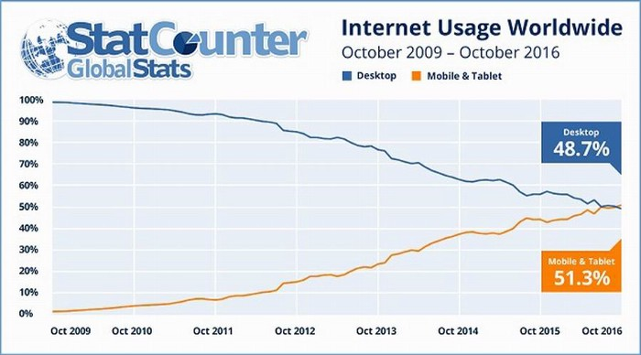

2. Mọi người đã dành ngày càng nhiều thời gian trên internet từ thiết bị di động.

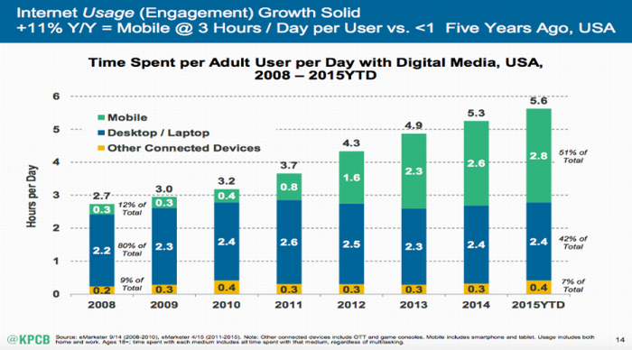

3. Đầu năm 2012, doanh số bán điện thoại thông minh đã vượt doanh số bán PC.

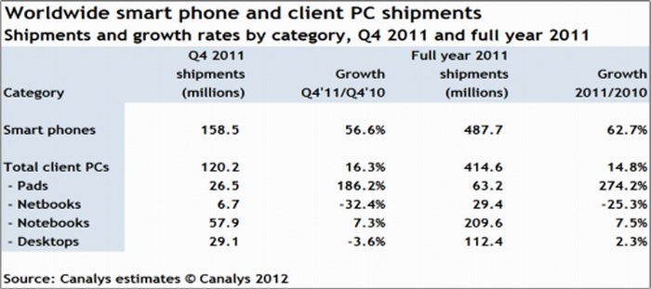

Sự bùng nổ thiết bị di động thúc giục các nhà thiết kế chú ý đến thiết bị di động và tuân theo quy tắc "thiết bị di động là ưu tiên hàng đầu" trong thiết kế sản phẩm.

**How To Make It?**

Làm thế nào để Thực hành Quy tắc “Trên hết Thiết bị di động” trong Thiết kế Sản phẩm?

Chìa khóa cho nguyên tắc đầu tiên trên thiết bị di động là tâm trí tập trung vào nội dung.

Phần sau đây sẽ giải thích sự tiến bộ của một sản phẩm từ đầu điện thoại di động sang đầu máy PC.

Hãy làm đơn đăng ký đặt phòng khách sạn. Đầu tiên chúng tôi sắp xếp nội dung của trang web theo mức độ quan trọng:

* Tên trang web

* Khách sạn (Khách sạn trong nước, Khách sạn nước ngoài, Phòng giờ, Khách sạn đặc biệt)

* Bộ chọn thời gian (thời gian nhận phòng, thời gian khởi hành)

* Đơn hàng

* Dịch vụ khách hàng

* Khuyến mãi & Quảng cáo

Sau đó, chúng tôi nhận được phiên bản cuối dành cho thiết bị di động:

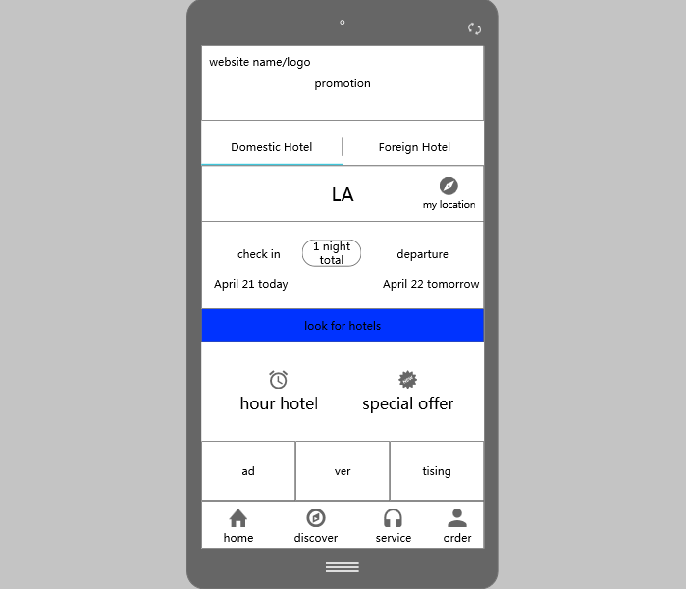

Ứng dụng Đặt phòng Khách sạn - Được tạo bằng Mockplus

Khách sạn trong nước, nước ngoài và chọn thời gian là nội dung quan trọng nhất. Chúng nằm ở phần nổi bật nhất của giao diện.

Bằng cách thêm nhiều tính năng hơn trên phiên bản dành cho thiết bị di động và mở rộng khu vực hiển thị quảng cáo và khuyến mãi, chúng tôi nhận được phiên bản dành cho máy tính để bàn như sau:

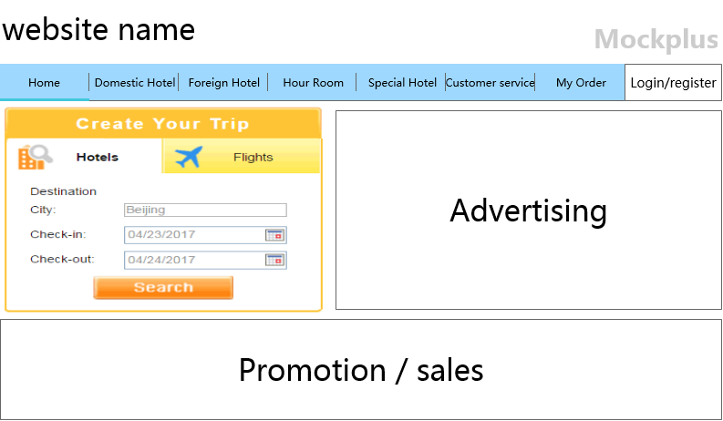

Bên cạnh đó, khi thực hành nguyên tắc đầu tiên dành cho thiết bị di động trên các trang web hoặc ứng dụng di động khác nhau, các nhà thiết kế có thể nhanh chóng bắt đầu với một công cụ tạo mẫu tiện dụng để kiểm tra thiết kế của họ kịp thời, tìm và giải quyết sớm các vấn đề tiềm ẩn.

Bằng cách này, các nhà thiết kế có thể tạo ra một sản phẩm cho nhiều đầu một cách trơn tru và hiệu quả thay vì loại bỏ tàn nhẫn các tính năng tốt đó để có được một suy nghĩ sau.

Tóm lại, nguyên tắc “thiết bị di động đầu tiên” có một vai trò quan trọng trong thiết kế sản phẩm. Một mặt, nó giúp tiết kiệm thời gian thiết kế sản phẩm và nâng cao năng suất của nhà thiết kế. Mặt khác, nó buộc các nhà thiết kế phải chú ý nhiều hơn đến nội dung của sản phẩm, điều này giúp họ tạo ra những thiết kế gọn gàng và thiết thực. Tuy nhiên, khi điện thoại thông minh ngày càng trở nên mạnh mẽ hơn, thiết bị di động có thể không còn bị coi là “kết thúc thấp hơn ”trong tương lai gần, vì vậy“ nước đi trước ”có thể không phải là một chủ đề vĩnh viễn. Nhưng hiện tại, không thể bỏ qua vị trí của nó trong thiết kế sản phẩm.